Komplex meddőségi ellátás a Klinikai Központban
Az országban egyedülálló Meddőségi Központot adtak át kedden a Debreceni Egyetemen. Az intézményben lehetőség van arra, hogy a sikertelen gyermekvállalással küzdő párok női és férfi tagját egyszerre vizsgálják ki. A Meddőségi Központ működése segítheti a gyorsabb ellátást és a hatékonyabb terápiát.
A Gróf Tisza István Debreceni Egyetemért Alapítvány kuratóriuma egyhangúlag támogatta a Meddőségi Központ kialakítását, hiszen az egyetem több mint 3 millió ember egészségügyi ellátását biztosítja, felelősek vagyunk a családokért. Az új központ lehetőséget, esélyt kínál a gyermekvállalási problémákkal küzdőknek. A Debreceni Egyetemen mindent megteszünk azért, hogy gyerek, egy új élet születhessen a kezelések végén – hangsúlyozta Balla György, a Gróf Tisza István Debreceni Egyetemért Alapítvány kuratóriumi tagja a Debreceni Egyetem Meddőségi Központjának átadóünnepségén.
A központban a párok komplex ellátást kapnak, a nőgyógyászok és andrológusok egységes véleménye és javaslata alapján határozzák meg, milyen kezeléssel növelhető a spontán teherbeesés esélye vagy már asszisztált reprodukciós eljárásra van szükség.
A Klinikai Központ elnöke, Szabó Zoltán professzor köszöntőjében úgy fogalmazott: a mai nap a Klinikai Központ meddőségi ellátásának újabb kiemelkedően fontos állomása.
Az új központban évente legalább 2000 pár kivizsgálását és orvosi ellátását tervezzük. Ez az átfogó nőgyógyászati és urológiai-andrológiai diagnosztikát és kezelést biztosító szervezeti egység a korábbinál is gyorsabb és egyértelműbb betegutakat eredményez, elvárásaink és reményeink szerint hozzájárulva a vágyott gyermek megszületéséhez, a születésszám növekedéséhez. A családalapítás előtt állók az eddigieknél gyorsabban juthatnak hozzá a szükséges kivizsgáláshoz és kezeléshez, és amennyiben szükséges, a Klinikai Központ Nagyerdei Campusán, az Asszisztált Reprodukciós Centrumban az in vitro fertilizáció, azaz a lombik-program lehetősége is rendelkezésre áll – emelte ki Szabó Zoltán, a Klinikai Központ elnöke.
Világszerte emelkedik a meddőséggel küzdők aránya – mondta az Országos Kórházi Főigazgatóság osztályvezetője. Szöllősi Katalin hozzátette: mivel Magyarországon is minden hatodik ember érintett ebben a problémában, egészségügyi és népesedéspolitikai szempontból is kulcsfontosságú kérdés a meddőség kezelése, nemzetstratégiai szintű és átgondoltságú biztosítása.
Célunk, hogy egy olyan korszerű, emberi életet tiszteletben tartó, egységesen magas színvonal és irányelvek mentén működő, hatékony ellátórendszert alakítsunk ki, amely minden meddőséggel küzdő párnak hozzáférhető egész Magyarországon. Ezekhez a célokhoz visz minket közelebb ez az új Meddőségi Központ is – nyilatkozta Szöllősi Katalin, az Országos Kórházi Főigazgatóság osztályvezetője.
A most átadott központ két egységből áll. A nőket a Nőgyógyászati Meddőségi, a nemzőképességi zavarokkal küzdő férfiakat pedig az Urológiai és Andrológiai Meddőségi részlegen vizsgálják ki. Így az országban egyedülálló módon egy helyen, az Egyetem sugárúti épületben, egyszerre kezdődhet el a pár női és férfi tagjánál a meddőséghez vezető okok feltárása. A központ egyrészt diagnosztikai tevékenységet folytat a párok kivizsgálásában, a terméketlenség okainak feltárásában, másrészt meddőségi kezeléseket, többek között inszeminációt végeznek.
Boldog vagyok, Debrecennek egy olyan partnere van, amely a gondoskodó város misszióját, annak lényegét segíti megvalósítani, ez pedig a Debreceni Egyetem. Számunkra is kulcsfontosságú, hogy az itt élők a lehető legnagyobb esélyt kaphassák meg álmuk, a gyermekáldás megvalósítására – fogalmazott Papp László polgármester.
A központ nőgyógyászati részlege a Szülészeti és Nőgyógyászati Klinika részeként folytatja tevékenységét.
A klinikán a hatékony kezeléshez minden feltétel adott, legyen az reproduktív sebészeti beavatkozással a mióma, a polip, az endometriózis ellátása vagy endokrinológiai kivizsgálás- kezelés. A gyors, jól letisztázott betegutakkal a páciensnek értékes hónapokat, akár éveket tudunk megtakarítani. Ez pedig azért fontos, mert az anyai életkor az egyik legmeghatározóbb tényező a sikeres gyermekvállalás szempontjából, és ha hamarabb kerülnek az intézménybe, az a sikerességi rátában is megmutatkozik – mondta a hirek.unideb.hu-nak Krasznai Zoárd, a DE Klinikai Központ Szülészeti és Nőgyógyászati Klinika igazgatója.
A nemzőképességi zavarokkal küzdő férfiak kivizsgálását az Urológiai és Andrológiai Meddőségi részlegen végzik, ahol korszerű megoldásokat kínálnak az alapvizsgálatok és a kezelések terén is. Az új szervezeti egység az Urológia Klinika részeként működik.
A meddőség fogalmához többnyire a női meddőséget kapcsolják, ugyanakkor a gyermektelen házaspárok esetében a problémát azonos arányban okozhatja mindkét nem, éppen ezért az urológus-andrológus nélkülözhetetlen a meddőség okainak kiderítésében. A központban lehetőség van az Egészségügyi Világszervezet kritériumai szerinti kivizsgálásra, melyet számítógép-vezérelt spremaanalizátor is segít – ismertette Flaskó Tibor, a DE Klinikai Központ Urológiai Klinika igazgatója.
Az Urológiai és Andrológiai Meddőségi Központot Szűcs Miklós, a Nőgyógyászati Meddőségi Központot pedig Sápy Tamás vezeti.
A létesítményt mintegy száz millió forintos saját forrásból alakították ki. Az épület külső és belső felújítása mellett új eszközöket, többek között ultrahang-készülékeket, spermaanalizáló automatát, gőzsterilizálót, mikroszkópot és asztali centrifugát szereztek be. A központ területileg a debreceni és vármegyei betegeket látja el, de mivel hiánypótló szerepet tölt be, az egész északkelet-magyarországi régióból várják a pácienseket.
Sajtókapcsolat:
- Debreceni Egyetem Rektori Hivatal Sajtóiroda
- +36 52 512 000 / 23251
- sajtoiroda@unideb.hu
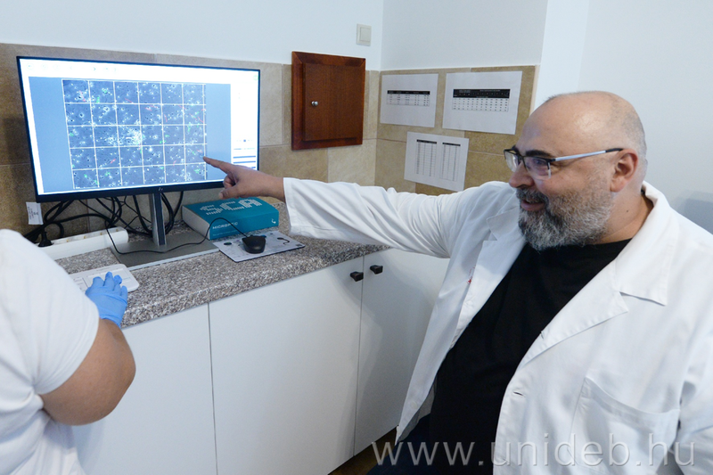 | © Debreceni Egyetem
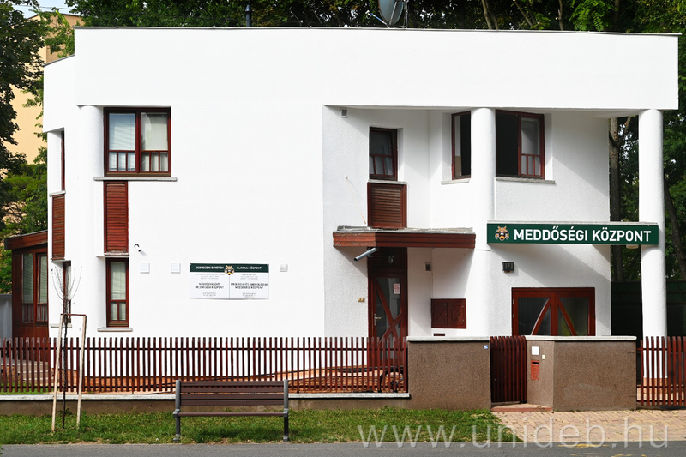 | © Debreceni Egyetem
Eredeti tartalom: Debreceni Egyetem
Továbbította: Helló Sajtó! Üzleti Sajtószolgálat
Ez a sajtóközlemény a következő linken érhető el:

